Пояснительная записка
Важным условием развития учреждения, в котором находятся дети, является сотрудничество педагогического коллектива с родителями учащихся. Учреждения дополнительного образования не являются исключением. Очевидно, что мамы и папы, бабушки и дедушки заинтересованы в том, чтобы дети получали качественные образовательные услуги и творчески развивались.
Также понятно, что добиться положительных результатов в развитии детей родители и педагоги могут на основе единства педагогических позиций, тесного воспитательного взаимодействия. Большую помощь в решении этой задачи является совместная деятельность педагогов, родителей и детей.
Существуют различные формы взаимодействия: игровые конкурсы, выставки декоративно-прикладного творчества и многое другое. В последние годы особую популярность приобрели семейные праздники, где родители и дети являются не только зрителями, но и активными участниками. Тематика таких праздников достаточно многообразна, но особой популярностью пользуются праздники, связанные с народной игрушкой.
План – конспект мероприятия
«Куклы наших бабушек»
Тема мероприятия: Куклы наших бабушек.
Цель мероприятия: Знакомство детей с культурными традициями предков, через познание художественного образа куклы и её роли в жизни русского человека.
Задачи:
- способствовать развитию личностной культуры детей как основы любви к Родине;
- развивать интерес к прикладному творчеству, фольклорному искусству, основанному на народных традициях;
- воспитывать уважение к традиционному укладу жизни русского человека, праздникам и обрядам.
Методы: метод театрализации.
Принципы: всеобщности и доступности, самодеятельности.
Инновационные формы организации деятельности детей: презентация «Куклы наших бабушек», мастер – класс народной куклы «Пасхальная Голубка».
Форма проведения: праздник.
Место проведения: кабинет «Творческой мастерской»
Оборудование: столы, стулья по количеству участников, ткань, ножницы, нитки х/б.
Оформление кабинета: стол со скатертью, самоваром, вышитые полотенца и другие предметы народного быта.
Используемые технические средства: мультимедийный проектор, фонограммы с записями русских народных песен.
Ход проведения праздника
«Куклы наших бабушек»
Ведущий: Здравствуйте, гости дорогие, маленькие и большие, веселые и застенчивые! Удобно ли вам гости дорогие? Всем ли видно? Всем ли слышно? Мы приветствуем вас на нашем празднике «Куклы наших бабушек».
Ведущий: Чем дальше в будущее смотрим,
Тем больше прошлым дорожим,
И в старом красоту находим.
Хоть новому принадлежим.
Россия – мать! Тебе хвала!
В веках ты видела немало,
Когда б ты говорить могла,
Ты многое бы рассказала.
Ведущий: Мы с вами живем в России, прекрасной и большой стране, где до сих пор живы традиции и обычаи наших предков. Всегда русский народ любил свою Родину, свой дом, не зря народная пословица гласит «Все дороги ведут в дом». Гостеприимство было отличительной чертой - «Гость в дом - хозяину радость». Гостя обязательно за стол сажали и спать укладывали на лучшее место. Очень трепетно относились к своим родителям и старикам «Жалей отца с матерью, других не найдёшь», «Совет на стариках держится».
Ведущий: На Руси самым большим праздником была Пасха. Пасху называли Велик день, Светлый день. Пасха - это праздник, посвященный Воскресению Иисуса Христа. У крестьян существовало поверье, что на Пасху солнце играет. И многие старались подкараулить это мгновение. Дети даже обращались к солнцу с песенкой:
Солнышко, ведрышко,
Выгляни в окошечко!
Солнышко, покатись,
Красное, нарядись!
Ведущий: К Пасхе принято готовиться заранее. Очень интересная пасхальная традиция – крашеные яйца. Самым желанным и знаковым подарком в этот светлый праздник было яйцо – символ зарождения новой жизни и самой Пасхи. Яйца не только красили, но и расписывали, выводя прекрасные узоры. Такие яйца называются писанками. Сейчас красят яйца во все цвета радуги, но самый распространенный цвет – красный. Наши предки свято верили в магические силы красного цвета – символа жизни.
Ведущий: Пасхальные празднества длились целую неделю, и люди, надевая лучшие одежды, шли в церковь, благословляли друг друга и, конечно, дарили подарки. Вся пасхальная неделя была полна веселья и радости. Славили Иисуса Христа, и во всех православных храмах проводились священные литургии. Колокольный звон был слышен по всей округе, и каждый мог подняться на колокольню, чтобы позвонить в колокола. Завораживал и очищал души тот колокольный звон, давая каждому надежду на светлую жизнь.
(Дети исполняют песню «Пасху радостно встречаем»)
Ведущий: Близким людям дарили пасхальные угощения и подарки: специальные пасхальные сувениры – расписные вещи и предметы с пасхальной символикой и особых пасхальных кукол: Вербницу, Пасху и Пасхальную Голубку.
Ведущий: На Вербное воскресенье, что празднуется за неделю до Пасхи, создается специальная кукла - Вербница. В ее основе - веточка вербы, а сама кукла традиционно выполняется в зеленых тонах. Вербе на Руси уделяли особое внимание. С этим деревом всегда связывали могучую жизненную силу, энергию пробуждения, восстановления. Веточки вербы могут храниться в доме целый год. А если верба пустит корни - это очень хороший знак, сулящий всем в этом доме благополучие и здоровье. В руках у куклы Вербницы традиционно располагают три вербных веточки. Кукла несет их, чтобы освятить в церкви. Куклу ставили на окно, показывая этим, что ждут Светлое Воскресение, а также на стол с пасхальными дарами. Такую куклу можно было дарить вместо яйца, это значило оказывать большую честь.
Ведущий: Изготовление Пасхальной куклы когда - то приравнивалось по значению к росписи пасхальных яиц. Это очень важная и красивая кукла! Она символизирует сам праздник Светлое воскресенье. Традиционно лицо и руки куклы делаются из красной ткани. Либо это буквально ткань красного цвета, либо очень нарядная, эффектная ткань. Ведь "красный" означает "красивый", на лице золотой крест, он символизирует Христа. В руках куклы свеча и узелок, который символизирует котомку с пасочками. Эту куклу также берут в церковь для освящения, а потом ставят рядом с Вербницей на самом почетном и видном месте. Пасхальная кукла символизирует женщину, которая идет освящать куличи и яйца. Пасхальная кукла - главная кукла праздника!
Ведущий: Есть еще одна особая кукла - Пасхальная голубка. По сравнению с другими праздничными куклами, она выглядит строго и сдержанно. Отличительной особенностью этой куклы является узелок на голове. К куколке делали подвес и она как бы летала по дому. Обязательным условием для этой куклы является исполнение ее в красном цвете. И никаких дополнительных украшений! (так пишет в своих работах известный исследователь народных кукол Ирина Агаева). Эта кукла- символ вселенской любви и символ доброй вести. Куклу ставили в красный угол и хранили год, до следующего праздника.
Ведущий: Сегодня мы предлагаем вам сделать пасхальную голубку для себя или в подарок друзьям и знакомым с пожеланиями счастья, добра и любви.
(звучит фонограмма народной музыки, родители и дети изготавливают тряпичную куклу)

НАРОДНАЯ ТРЯПИЧНАЯ КУКЛА «ПАСХАЛЬНАЯ ГОЛУБКА» МАСТЕР-КЛАСС
Для работы нам потребуется:
- лоскут красной ткани – квадрат со сторонами 19 см для формирования головы и рук;
- 2 круга диаметром 14 и 16 см для юбочек, можно разных оттенков красного;
- вата;
- нитки красные;
- ножницы.
Процесс изготовления:
1. Сначала сделаем узелок на голове Пасхальной голубки. Для этого возьмите квадрат красной ткани. Скатайте совсем маленький шарик из ваты. Положите шарик в центр ткани и немного сдвиньте его к одному из углов квадрата
(см. рисунок 6).
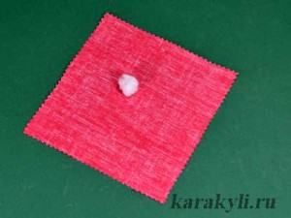
Рис. 6. Изготовление «Гульки»
2. Заверните угол вперед и сделайте узелок, обвязав его нитью. Концы нитки оставьте подлиннее (см. рисунок 7).

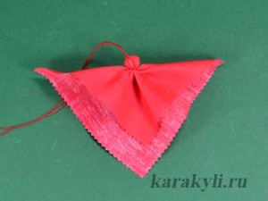
Рис. 7. Изготовление «Гульки»
3. Делаем голову для куклы. Кусок ваты скатайте рулончиком, желательно поплотнее. Вложите в центр лоскута, так чтобы узелок оказался на затылке куклы. Сложите ткань, обернув рулончик из ваты. Постарайтесь, чтобы лицо куклы получилось ровным (см. рисунок 8).
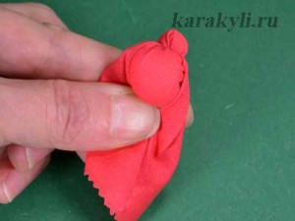
Рис. 8. Формирование головы
4. Нитками, оставшимися от завязывания узелка, обвяжите голову Пасхальной голубки. Нитки не обрезайте (см. рисунок 9).
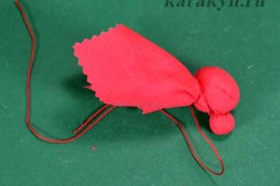
Рис. 9. Формирование головы
5. Делаем руки Пасхальной голубки из противоположных углов квадрата. Уголок немного подверните внутрь. Затем сверните стороны к центру, как в бумажном самолетике, чтобы получился острый угол (см. рисунок 10).
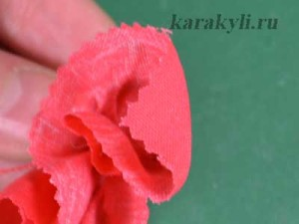
Рис. 10. Формирование рук
6. Согните ткань еще раз пополам по центральной оси и обвяжите ниткой (см. рисунок 11).
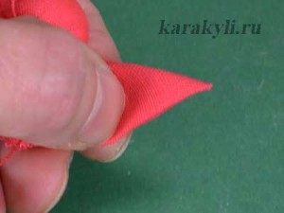
Рис. 11. Формирование рук
7. Сделайте так же вторую руку Пасхальной голубки. Нитками, оставшимися от завязывания головы народной куклы, сделайте крестик на груди, обмотайте на талии и завяжите узел сзади Пасхальной голубки. Здесь можно концы квадрата завернуть к голове, спрятав их (см. рисунок 12).
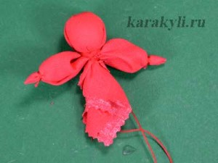
Рис. 12. Формирование туловища
8. Делаем юбку для народной куклы Пасхальная голубка. Соедините два круга юбки, как показано на фотографии. Положите их один на другой, чтобы центры кругов совпадали (см. рисунок 13).
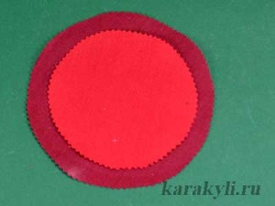
Рис. 13. Формирование юбки
9. Сложите круги в 4 раза (пополам и еще раз пополам). Сделайте небольшой надрез по центру крестиком (см. рисунок 14).
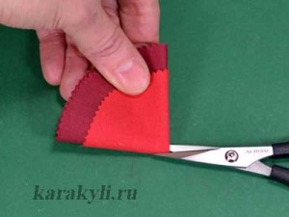
Рис. 14. Формирование юбки
10. Надевать юбочки на куклу лучше по очереди. Сначала продеваем круг ткани меньшего диаметра и обвязываем ниткой. Затем надеваем второй круг и так же обвязываем ниткой (см. рисунок 15).
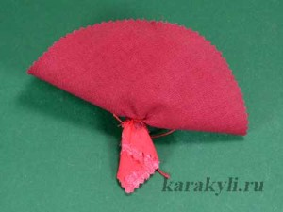
Рис. 15. Соединение юбки с туловищем
11. Юбочку куклы пасхальной голубки опускаем вниз. При желании можно сделать подвес для Пасхальной голубки. Для этого дополнительной нитью обвяжите вокруг головы куклы. Народная тряпичная кукла Пасхальная голубка готова (см. рисунок 16).
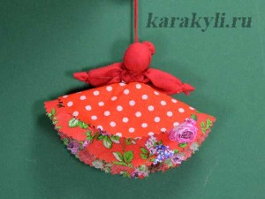
Рис. 16. Готовая куколка
Игра «Найди клад»
1 ведущий: А еще на Пасху играли в прятки. Кто-нибудь из взрослых ранехонько выйдет, бывало, в сад с большой сумкой подарков, а вернется с пустыми руками... Куда же все подевалось? Тут-то и настает черед юных кладоискателей. Праздничным воскресным утром, едва открыв глаза, они уже бежали в сад. Кто больше найдет подарков? Кто ловчее? Мы тоже приготовили вам сюрприз. В нашем зале тоже спрятаны подарки. Вам дается три минуты на их поиски. Кто найдет больше спрятанных подарков? Начали!
(В качестве подарков можно использовать шоколадки, конфеты и другие сладости, ручки, фломастеры и другие приятные мелочи.)
Ведущий: Вот мы и познакомились с народными традициями. Вы не только узнали про праздник Пасха, но и поиграли в русские народные игры, также научились изготавливать пасхальную голубку. Мы желаем вам всем в этот Великий и Светлый день здоровья безоблачного, настроения улыбчивого да приветливого к ближним своим. Желаем радости, счастья, любви и благодати. Христос Воскресе!

Приложение 1
Фотофрагменты мастер – класса «Пасхальная голубка»
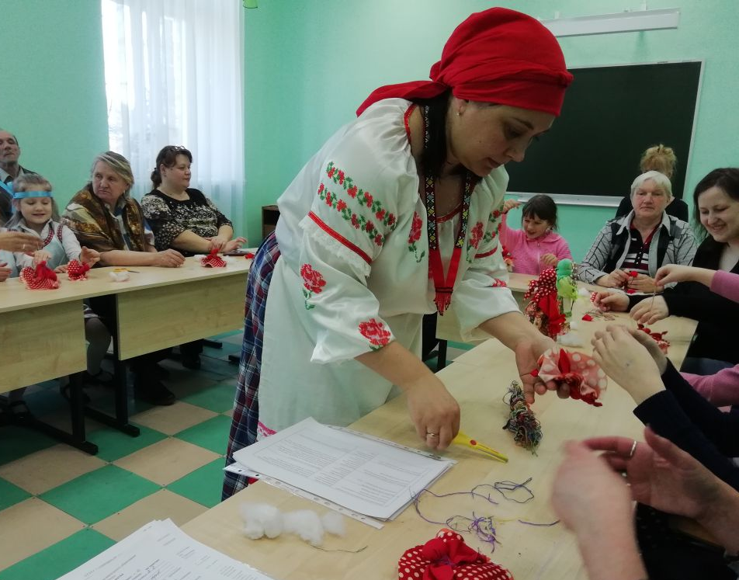
Рис.1. Использование практического метода на мастер – классе «Пасхальная голубка

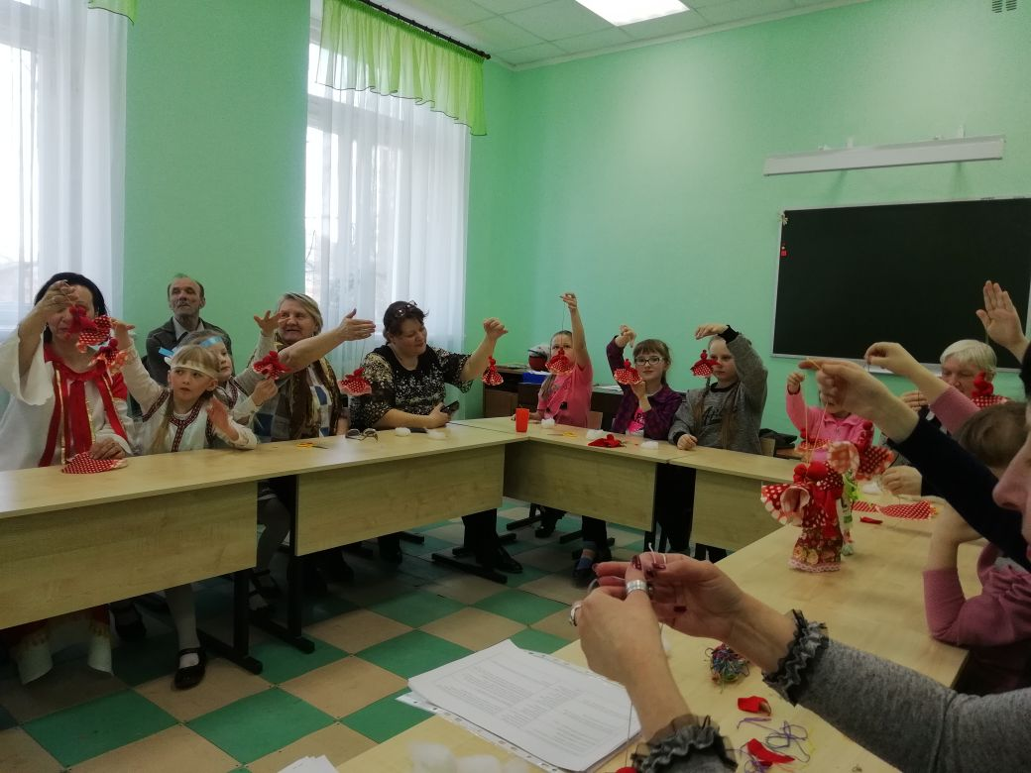
Рис. 2. Участники мастер - класса с готовыми работами

